МИНИСТЕРСТВО ОБРАЗОВАНИЯ РЕСПУБЛИКИ БЕЛАРУСЬ

УЧРЕЖДЕНИЕ ОБРАЗОВАНИЯ

“БРЕСТСКИЙ ГОСУДАРСТВЕННЫЙ ТЕХНИЧЕСКИЙ УНИВЕРСИТЕТ”

**ИНТЕЛЕКТУАЛЬНЫЕ ИНФОРМАЦИОННЫЕ ТЕХНОЛОГИИ**

ОТЧЁТ

По лабораторной работе № 9

Выполнил:

Студент группы ИИ-22

Копанчук Евгений Романович

Проверил:

Козик И. Д.

Брест – 2024

**Ход работы**

1. Создайте базу данных, соответствующую вашему варианту, выданному на первом занятии. Название базы данных сформируйте следующим образом: *Номер группы_Фамилия_Вариант*, например, *81071_Ivanov_1*.

CREATE DATABASE "210586_Kopanchuk_8";

1. Создайте таблицы и связи между ними.

CREATE TABLE cpu (

cpuID SERIAL PRIMARY KEY,

cpuModel VARCHAR(100) NOT NULL,

ClockSpeed DECIMAL(5, 2),

Cores INT

);

CREATE TABLE gpu (

gpuID SERIAL PRIMARY KEY,

gpuModel VARCHAR(100) NOT NULL,

MemorySize INT,

ClockSpeed DECIMAL(6, 2)

);

CREATE TABLE ram (

ramID SERIAL PRIMARY KEY,

ramModel VARCHAR(100) NOT NULL,

CapacityGB INT,

SpeedMHz INT

);

CREATE TABLE motherboard (

motherboardID SERIAL PRIMARY KEY,

motherboardModel VARCHAR(100) NOT NULL,

SocketType VARCHAR(50),

Chipset VARCHAR(50)

);

CREATE TABLE pc (

pcID SERIAL PRIMARY KEY,

pcName VARCHAR(100) NOT NULL,

cpuID INT,

gpuID INT,

ramID INT,

motherboardID INT,

FOREIGN KEY (cpuID) REFERENCES cpu(cpuID),

FOREIGN KEY (gpuID) REFERENCES gpu(gpuID),

FOREIGN KEY (ramID) REFERENCES ram(ramID),

FOREIGN KEY (motherboardID) REFERENCES motherboard(motherboardID)

);

1. Установите возможность каскадного удаления и обновления данных, при необходимости определите и другие механизмы поддержания действий по обеспечению ссылочной целостности в базе данных.

ALTER TABLE pc

DROP CONSTRAINT IF EXISTS cpuid,

DROP CONSTRAINT IF EXISTS gpuid,

DROP CONSTRAINT IF EXISTS ramid,

DROP CONSTRAINT IF EXISTS motherboardid;

ALTER TABLE pc

ADD CONSTRAINT cpuid FOREIGN KEY (cpuid) REFERENCES cpu(cpuid) ON DELETE SET NULL,

ADD CONSTRAINT gpuid FOREIGN KEY (gpuid) REFERENCES gpu(gpuid) ON DELETE SET NULL,

ADD CONSTRAINT ramid FOREIGN KEY (ramid) REFERENCES ram(ramid) ON DELETE SET NULL,

ADD CONSTRAINT motherboardID FOREIGN KEY (motherboardID) REFERENCES motherboard(motherboardID) ON DELETE SET NULL;

1. Заполните каждую из таблиц валидными данными не менее чем на пять строк.

INSERT INTO cpu (cpuModel, ClockSpeed, Cores) VALUES

('Intel Core i5', 3.2, 4),

('AMD Ryzen 7', 3.8, 8),

('Intel Core i7', 4.0, 6),

('AMD Ryzen 5', 3.6, 6),

('Intel Core i9', 4.5, 8);

INSERT INTO gpu (gpuModel, MemorySize, ClockSpeed) VALUES

('NVIDIA GeForce GTX 1650', 4, 1485),

('AMD Radeon RX 580', 8, 1257),

('NVIDIA GeForce RTX 3070', 8, 1500),

('AMD Radeon RX 5700 XT', 8, 1605),

('NVIDIA GeForce RTX 2080 Ti', 11, 1350);

INSERT INTO ram (ramModel, CapacityGB, SpeedMHz) VALUES

('Corsair Vengeance LPX', 16, 3200),

('G.Skill Ripjaws V', 32, 3600),

('Crucial Ballistix', 8, 3000),

('Kingston HyperX Fury', 16, 2666),

('TeamGroup T-Force Delta RGB', 16, 3200);

INSERT INTO motherboard (motherboardModel, SocketType, Chipset) VALUES

('MSI MPG Z490 GAMING PLUS', 'LGA 1200', 'Intel Z490'),

('ASUS ROG Strix B550-F', 'AM4', 'AMD B550'),

('GIGABYTE B450 AORUS ELITE', 'AM4', 'AMD B450'),

('ASRock Z590 Taichi', 'LGA 1200', 'Intel Z590'),

('MSI MAG B560 TOMAHAWK WIFI', 'LGA 1200', 'Intel B560');

INSERT INTO pc (pcName, cpuID, gpuID, ramID, motherboardID) VALUES

('Gaming PC 1', 11, 2, 1, 1),

('Office PC 1', 13, 5, 3, 3),

('Workstation PC 1', 14, 4, 2, 4),

('Gaming PC 2', 15, 3, 5, 2),

('Office PC 2', 12, 1, 4, 5);

1. Убедитесь, что для столбцов – первичных ключей таблиц – автоматически созданы индексы, что эти индексы – кластеризованные.

SELECT indexname, indexdef, tablename

FROM pg_indexes

WHERE tablename IN ('cpu', 'gpu', 'ram', 'motherboard', 'pc');

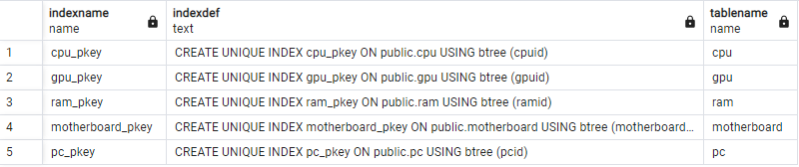

1. Создайте несколько некластеризованных индексов для других столбцов таблиц базы данных. Аргументируйте выбор столбцов.

CREATE INDEX idx_cpu_clockspeed ON cpu (ClockSpeed);

CREATE INDEX idx_cpu_cores ON cpu (Cores);

CREATE INDEX idx_gpu_memorysize ON gpu (MemorySize);

CREATE INDEX idx_ram_capacity ON ram (CapacityGB);

CREATE INDEX idx_ram_speed ON ram (SpeedMHz);

SELECT indexname, indexdef

FROM pg_indexes

WHERE tablename IN ('cpu', 'gpu', 'ram');

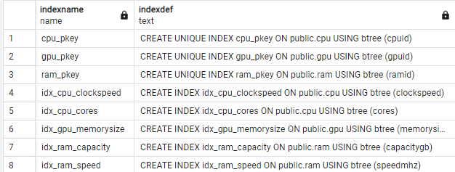

1. Реализуйте простые действия с помощью оператора ALTER TABLE по изменению структуры таблицы (не менее трех) и свойств столбцов.

Изменение типа данных столбца:

ALTER TABLE cpu

ALTER COLUMN ClockSpeed TYPE DECIMAL(6, 2);

Удаление столбца таблицы:

ALTER TABLE ram

DROP COLUMN SpeedMHz;

Переименование столбца таблицы:

ALTER TABLE motherboard

RENAME COLUMN SocketType TO Socket;

1. Создайте таблицу-копию одной из таблиц базы данных. С помощью ко- -манды DROP удалите ее.

Создание копии таблицы:

CREATE TABLE cpu_copy AS

SELECT * FROM cpu;

Удаление таблицы:

DROP TABLE cpu_copy;

1. Создайте запрос на изменение данных одной из таблиц с применением и без применения оператора Where.

UPDATE cpu

SET cpuModel = 'Intel Core i7'

WHERE cpuModel = 'Intel Core i5';

UPDATE gpu

SET ClockSpeed = ClockSpeed + 0.2;